CFGS Desarrollo de Aplicaciones Multiplataforma  DAM | José Ramón Blanco Gutiérrez  Entornos de Desarrollo  Tarea 6

1. Casos de uso.

Vamos a describir el proceso correspondiente al servicio prestado a un cliente en una peluquería. El proceso se corresponde con la siguiente descripción:

El profesional se acerca al cliente y le pregunta por el servicio o servicios que se va a realizar (cortar el pelo, lavar el pelo, teñir el pelo, secar, etc.).
El profesional se informa sobre si ha pedido o no hora y le indica el tiempo estimado de espera para la prestación del servicio en ambos casos.
El cliente espera en la peluquería hasta el momento de ser atendido.
El profesional atiende al cliente y le realiza los servicios pedidos.
Antes de emitir la factura, se comprueba fecha de nacimiento del cliente.
El cliente recibe la factura correspondiente a los servicios realizados.
El cliente abona el importe al contado o mediante tarjeta.

Contemplar como caso alternativo que el cliente no acepta el tiempo estimado de espera y decide pedir cita para otro día.
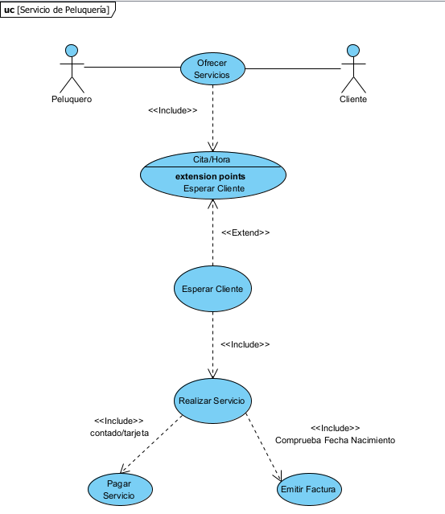
Explicación

Flujo de eventos normal para el caso de uso “Ser vicio de Peluquería”
Nombre | Servicio de peluquería
Actores | Peluquero, Cliente
Propósito | Prestar un servicio de peluquería a un cliente
Precondiciones | El cliente va a la peluquería para cortar el pelo, lavar el pelo, teñir el pelo, secar, etc. | El Peluquero ofrece al cliente diferentes servicios (cortar el pelo, lavar el pelo, teñir el pelo, secar, etc.)
Flujo normalEsper | Peluquero | Cliente
Flujo normalEsper | Pregunta servicio o servicios
Flujo normalEsper |  | Responde el servicio o servicios que desea
Flujo normalEsper | Pregunta si tiene cita
Flujo normalEsper |  | Responde si/no en función de si tiene cita
Flujo normalEsper | Informa del tiempo estimado
Flujo normalEsper |  | Espera a ser atendido
Flujo normalEsper | Atiende al cliente y le realiza los servicios solicitados
Flujo normalEsper | Pregunta fecha de nacimiento
Flujo normalEsper | Emite factura
Flujo normalEsper |  | Paga factura
Flujo Alternativo | Peluquero | Cliente
Flujo Alternativo | Pregunta servicio o servicios
Flujo Alternativo |  | Responde el servicio o servicios que desea
Flujo Alternativo | Pregunta si tiene cita
Flujo Alternativo |  | Responde si/no en función de si tiene cita
Flujo Alternativo | Informa del tiempo estimado
Flujo Alternativo |  | Solicita cita para otro día
Flujo Alternativo | Da cita y hora estimada para otro día
Postcondiciones | El cliente se va de la peluquería después de un o varios servicios de peluquería

2. Elabora el diagrama de secuencia para el caso de uso “Servicio de peluquería”
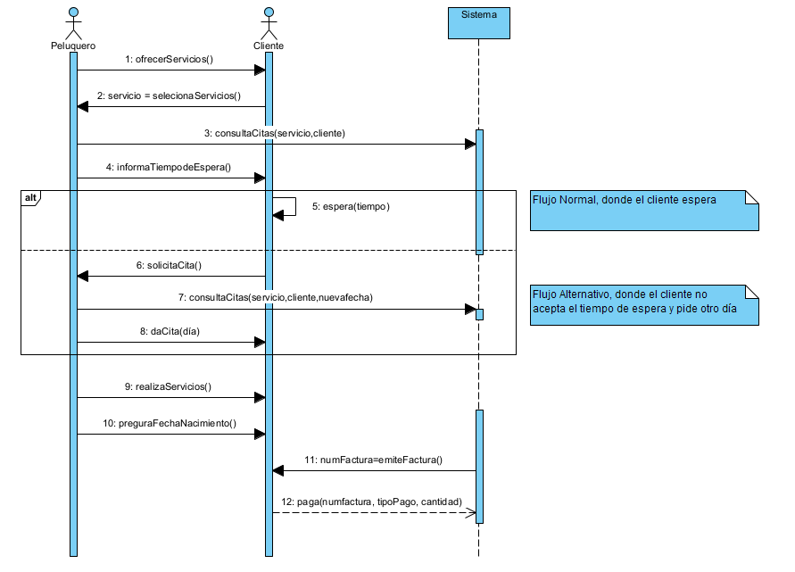

3. Elabora el diagrama de colaboración (Communication Diagram en Visual Paradigm)para el caso de uso “Servicio de peluquería”.
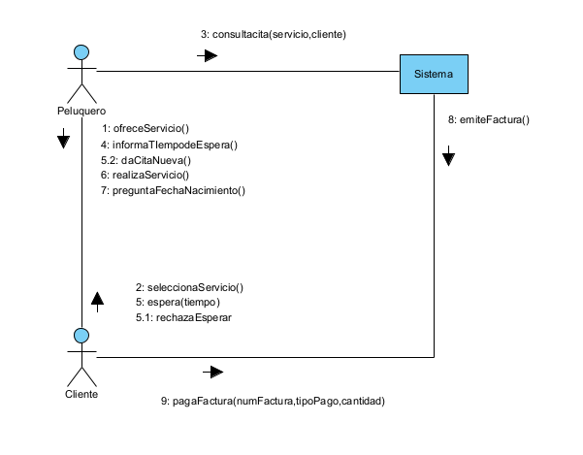

4. Elabora el diagrama de actividad para el caso de uso “Servicio de peluquería”.
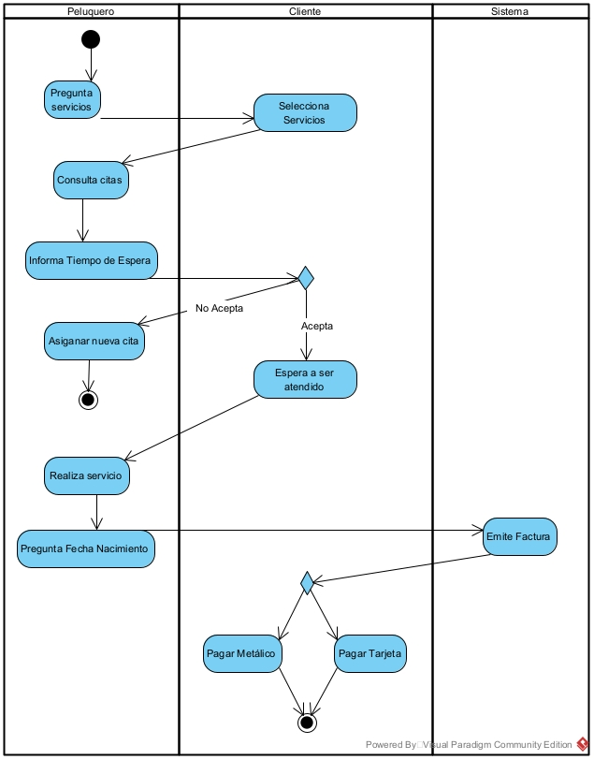

5. Elabora un diagrama de transición de estados que nos permita solicitar cita para reservar dos entradas en una sala de cine. Ten en cuenta todas las posibles situaciones que se pueden dar, incluso que la película que quieras ver no esté en taquilla.
